Возрастные изменения органов дыхания. Инфекции нижних дыхательных путей у лиц пожилого и старческого возраста.
Последствия старения для дыхательной системы аналогичны процессам, происходящим в других органах: максимальная функция постепенно снижается.
Возрастные изменения в легких включают:
- снижение пикового потока воздуха и газообмена;
- сокращение показателей функции легких, например, жизненной емкости легких (максимального количества воздуха, которое человек может выдохнуть после максимального вдоха);
- ослабление дыхательных мышц;
- снижение эффективности механизмов защиты легких.
У здоровых людей эти возрастные изменения редко приводят к появлению симптомов. Эти изменения могут в некоторой степени способствовать снижению способности пожилого человека переносить тяжелые физические нагрузки, в особенности выполнять интенсивные аэробные упражнения, такие как бег, езда на велосипеде и скалолазание. Тем не менее, возрастное снижение функции сердца может быть более важной причиной таких ограничений.
Пожилые люди больше подвержены риску развития пневмонии после бактериальной или вирусной инфекции. Таким образом, вакцины против респираторных инфекций, таких как грипп и пневмококковая пневмония, особенно важны для пожилых людей.
Важно отметить, что возрастные изменения в легких усугубляются воздействием заболеваний сердца и легких, особенно если они вызваны разрушительным воздействием курения.
Заболевания легких у пожилых людей
Заболевания легких в пожилом возрасте по сей день являются лидирующими, среди прочих болезней. Многие из них оказывают существенное влияние на качество жизни, порой приводя к летальному исходу, при отсутствии своевременно принятых мер.
Наиболее частыми заболеваниями легких у пожилых являются:
- Бронхит острый и хронический;
- Хроническая обструктивная болезнь легких;
Чем же обусловлена высокая частота легочных заболеваний у лиц пожилого возраста? В первую очередь – возрастными инволютивными изменениями дыхательной системы, т.е. естественной перестройкой структуры и функции дыхательных путей в стареющем организме.

Все это приводит к тому, что человек становится более подвержен респираторным инфекциям, развивается хроническая недостаточность кислорода (гипоксия) и происходит увеличение остаточного объема воздуха в легких.
При сопутствующих заболеваниях, особенно возникающих на фоне сосудистых и атрофических изменений центральной нервной системы (болезнь Альцгеймера, деменция), состояние может осложниться тем, что у таких пациентов снижается кашлевой рефлекс и мышечная сила грудной клетки, обеспечивающая адекватное дыхание.

Развитие заболеваний легких у пожилых определяется влиянием факторов риска:
1. Табакокурение
2. Загрязнение окружающей среды
3. Инфекции
4. Лекарства, пищевые добавки
5. Стрессы, малоподвижный образ жизни
Инфекционные заболевания нижних дыхательных путей вызываются вирусными и бактериальными агентами. В группе бактериальных инфекций в последнее время все чаще часто встречаются так называемые атипичные микроорганизмы (Legionella, Chlamydia, Mycoplasmа), которые отличаются внутриклеточной локализацией и поэтому труднодоступны для многих широко применяемых антибиотиков, вследствие их плохого проникновения через клеточную стенку микроорганизма. К сожалению, в последнее время вследствие нерационального применения антибиотиков, нередко встречаются микроорганизмы, устойчивые к действию препаратов.
Респираторные вирусы обладают сродством к эпителию слизистой оболочки дыхательных путей. Источником вирусных и бактериальных инфекций является только человек — больной или вирусо- (бактерио-) носитель. Передача вируса от человека к человеку происходит главным образом воздушно-капельным путем; возможно также заражение через предметы обихода (например, посуду, полотенца, игрушки). Острые респираторные инфекции регистрируются во всех странах мира вне зависимости от возраста, чаще наблюдаются в средних широтах. В распространении инфекции особое значение имеют скученность населения, неисправность систем кондиционирования, несоблюдение мер по индивидуальной защите от инфекций (ношение масок, изоляция больного, влажная уборка).
Наибольшеечисло заболевших ОРВИ и гриппом наблюдается весной, осенью, когда повышается риск переохлаждений и отмечается снижение общей резистентности организма к инфекциям. Однако, в последние время наметилась тенденция к изменению привычной закономерности: увеличилась обращаемость среди пожилых по причине развития острых респираторных симптомов и в летнее время.
Факторы окружающей среды наряду с вирусами и бактериями также являются причиной, обуславливающей развитие бронхо-легочных заболеваний. В современном мире, из упомянутых выше факторов окружающей среды все большее значения у пожилых помимо табакокурения приобретают:
- повышение во вдыхаемом примесей, образующихся во время пожаров, при сгорании автомобильного топлива;
- использование современных продуктов бытовой химии, синтетических материалов, продуктов питания, содержащих добавки, вызывающие аллергические реакции;
- неконтролируемое употребление лекарств.
Многие химические соединения, которые находятся во вдыхаемом нами воздухе, имеют техногенное происхождение и становятся причиной длительного раздражения слизистой оболочки дыхательных путей, снижая их естественную реактивность (способность к сопротивлению неблагоприятным факторам).
Планетарные изменения среды обитания – потепление климата, уменьшение озонового слоя, кислотные дожди, химическое и радиоактивное загрязнение атмосферы, воды и почвы – во многом определяются процессами горения растений. Лесные пожары и сжигание в печах растительного топлива (дрова, торф, солома, древесный уголь) представляют особенно опасный фактор загрязнения окружающей среды. Образующийся при этом дым представляет собой аэрозольно-газовую смесь, содержащую опасные для окружающей среды и здоровья человека вредные вещества. Особенно тяжело переносят загрязнение окружающего воздуха пожилые из-за ограничения подвижности и отсутствия возможностей к перемене места жительства на период неблагоприятных условий.
Как уже упоминалось выше, неблагоприятные воздействия на легкие оказывают некоторые лекарственные средства. Появление кашля, одышки, аллергических реакций возможны на прием любого лекарственного средства вне зависимости от его дозы. Более высокая чувствительность к лекарствам в пожилом возрасте вызвана недостаточностью ферментных систем, принимающих участие в расщеплении и обезвреживании некоторых веществ. Четкое соблюдение рекомендаций врача, режима приема лекарственных средств позволяют предотвратить большинство нежелательных реакций при приеме препаратов.
Говоря о факторах риска, конечно нельзя не упомянуть вдыхание табачного дыма, которое представляет собой наиболее серьезную угрозу для нашей дыхательной системы. Курение приводит к развитию трех основных и наиболее тяжелых, нередко приводящих к летальному исходу заболеваний легких: рак легкого, хронический бронхит и эмфизема.
Сегодня уже доказано, что курение является безусловным этиологическим фактором хронических обструктивных болезней легких. У курильщиков пожилого возраста с каждым новым обострением хронического бронхита риск смерти увеличивается в геометрической прогрессии. По сравнению с некурящими, страдающими бронхолегочными инфекциями, пневмонии у курильщиков в старческом возрасте отличаются более тяжелым течением и на 45% чаще осложняются жизнеугрожающими состояниями. При вдыхании табачного дыма развиваются разнообразные изменения в организме .
Курение является сильным канцерогенным фактором. В сигаретном дыме содержится более 6000 компонентов, представляющих ядовитые соединения: например, соединения тяжелых металлов, ацетальдегид, ацетон, аммиак, бензол, бутиламин, диметиламин, ДДТ, этиламин, формальдегид, сероводород, гидрохинон, метиловый спирт, метиламин, соединения никеля и пиридин и т.д. Статистические исследования свидетельствуют, что до 25% регулярных курильщиков сигарет погибает преждевременно по причине курения. Многие из этого числа смогли бы прожить на 20- 30 лет дольше, т.е. в данном случае средняя потеря лет жизни является существенной. В целом умершие вследствие курения в среднем потеряют 10-15 лет своей жизни.
Механизм негативного влияния курения обусловлен нарушением системы организма, нейтрализующей свободные радикалы. Свободные радикалы – это вещества, образующиеся в результате стресса, который провоцируется табачным дымом и обладающие повреждающим действием на все ткани организма. В результате, например, эпителий, выстилающий дыхательные пути гибнет и замещается клетками, несущими в себе признаки опухолевых.
Основными симптомами заболеваний органов дыхания являются кашель с отделением мокроты, одышка, боли в грудной клетке, слабость, потливость, снижение массы тела. Следует особенно настороженно относится к болям в грудной клетке, так как они могут быть связаны не только с поражением легких, но и сердечно-сосудистой патологией. Сочетание заболеваний сердца и легких нередко встречается у пожилых. При хроническом бронхите возможны разнообразные нарушения, ритма, артериальная гипертензия, приступы стенокардии. ХОБЛ в целом усугубляет прогноз при инфаркте миокарда, артериальной гипертензии, пороках сердца.
Для подтверждения диагноза заболевания легких необходим комплексный подход. Своевременное обращение к специалисту позволяет определить рациональную программу и контролировать течение болезни. Всем больным необходима спирометрия для оценки тяжести заболевания и эффекта терапии. При расспросе уточняется наследственность, наличие факторов риска с указанием продолжительности и степени воздействия; анамнез заболевания, особенности его развития; выяснение наличия в прошлом бронхиальной астмы, аллергии, синусита, носовых полипов, респираторных заболеваний в детском возрасте и других заболеваний респираторной системы.
Прекращение курения — единственная эффективная и экономически оправданная мера, которая способна значительно снизить риск возникновения заболеваний легких или замедлить ее развитие. Даже короткие беседы с курильщиками продолжительностью всего несколько минут могут принести плоды, поэтому уделять время этой проблеме надо при каждой встрече с каждым таким больным. Очень важна для пожилых поддержка общества со стороны общества и членов семьи. Организация на территории центров социального обслуживания регулярных занятий или школ по проблемам сохранения здоровья и профилактики заболеваний остаются наиболее действенной мерой в программе здоровье сбережения старшего поколения и общества в целом.
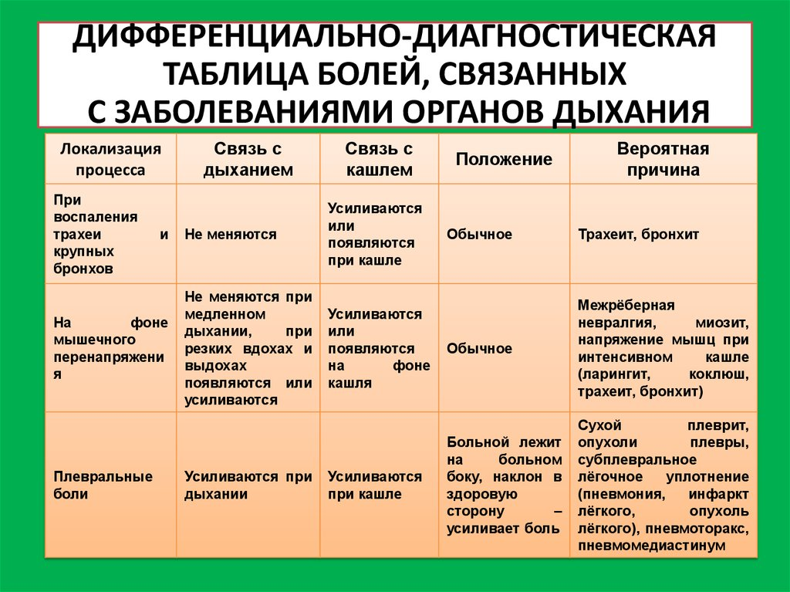
Классические методы лечения ОРВИ
Классическая терапия вирусных болезней лекарствами проводится симптоматически, и включает:
- уменьшение лихорадки, ломоты и боли при помощи нестероидных анальгетиков;
- облегчение дыхания при заложенности носа сосудосуживающими средствами;
- разжижение мокроты муколитиками;
- применение спреев в горло и леденцов с анестетиками.
Выбор конкретного препарата определяется видом заболевания и перечнем симптомов. Однако единственная вирусная болезнь, против которой существуют реально работающие средства — это грипп.
Доказанной эффективностью против гриппа обладают осельтамивир (Тамифлю) и занамивир (Реленза). Прочие противовирусные препараты либо не подтвердили свои лечебные свойства, либо результат исследований был неубедителен или сомнителен.
Самое важное при лечении ОРВИ - обильное питье.
Важнейшим аспектом в лечении простуды являются два фактора: обильное питье и свежий воздух в помещении. Пить можно все, что угодно, главное, чтобы объем жидкости превышал 2 литра в день.
В качестве дополнительного метода лечения допускается и фитотерапия, но только если она предполагает прием отвара или настоя лекарственных трав. Это работает, поскольку является дополнительным питьем, обогащенным полезными свойствами конкретного растительного средства.
В народе бытует убеждение, что лекарственные препараты — это вредная химия, а травы действуют мягко и лишены побочных эффектов. Однако нужно понимать, что растительные препараты — полноценные лекарственные средства, включенные в национальную фармакопею.
У каждого препарата на основе лекарственных трав есть инструкция по медицинскому применению, которую можно найти в медицинских справочниках, в том числе в Регистре лекарственных средств.
В Регистре присутствуют все разделы, которые есть и в описании действия химических препаратов:
- схема применения;
- дозировка;
- показания и противопоказания.
Это означает только одно: бездумное применение трав может привести к катастрофе. Особенно это касается маленьких детей и беременных женщин. Поэтому для лечения простудных болезней можно применять только строго определенные фитосредства.
Лечение ОРВИ при помощи фитосредств:
Классическая медицина допускает применение лекарственных трав для лечения заболеваний. Главное при этом — соблюдать методику приготовления лекарственных отваров.
Существует 5 способов приготовления лекарственных трав.

Фиточаи
Некоторые травы специально выпускают в форме фиточая: это пакетики, которые похожи на обычный чай. Положите в чашку пакетик и залейте горячим кипятком. Через 2-3 минуты напиток готов к употреблению внутрь. Этот способ удобен, потому что не надо ничего кипятить и процеживать.
Отвары
Положите травы в кастрюльку и залейте их холодной водой. Далее нужно кипятить отвар в течение 10 минут, а затем процедить через марлю. Готовый напиток можно принимать внутрь. Правда, некоторые считают, что в процессе кипячения растения теряют целебные свойства.
Настой холодным методом
Положите травы в кастрюлю или банку, залейте холодным кипятком, закройте крышкой и настаивайте в течение суток. Главный минус этого метода — долгое ожидание.
Настой горячим методом
Положите траву в термос, залейте горячей кипяченой водой, плотно закройте и выдерживайте в течение 20-30 минут. Считается, что это оптимальный способ заваривания трав.
Настойка
Залейте траву спиртом или водкой, после чего добавьте воду. На практике приготовить правильно настойку сложно, а неверно приготовленная настойка может быть опасна для здоровья. Лучше купить готовую в аптеке, и применять 15-30 капель в день.
Травы для лечения простуды
Плоды шиповника
Содержат много витамина С, который положительно влияет на иммунную систему человека. Настои и отвары имеют приятный вкус, поэтому на лечение соглашаются даже маленькие дети (при условии, что у них нет аллергии на плоды шиповника).
Ягоды малины и ее листья
Есть шуточный способ лечения простуды: «Чай с малиной и ночь с мужчиной». Второй пункт подходит далеко не всем, а вот первый — отличный способ помочь организму бороться с вирусами. Чтобы дети охотнее пили этот напиток, можно добавить в него ложечку меда или сахара.
Эхинацея
Это лекарственное растение — один из лучших природных стимуляторов иммунитета.

Чабрец
Чабрец применяют при простудных болезнях, сопровождающихся сухим кашлем. Отвар разжижает мокроту, обладает отхаркивающими и антисептическими свойствами.
Мята
В состав мяты входит ментол, придающий траве специфический приятный запах. За счет сосудосуживающего эффекта ментола при вдыхании запаха мяты становится легче дышать. Ментол входит в состав большого количества лекарственных средств.
Липа
Отвары и настои из цветов и листьев этого растения облегчают отход мокроты и обладают антисептическими свойствами. У фиточая из липы мягкий аромат и приятный вкус. А еще он поднимает настроение, которое при простуде часто оставляет желать лучшего.
Термопсис
Это растение можно применять при сухом надсадном кашле. Уже через 1-2 дня термопсис переводит сухой кашель во влажный, значительно облегчая состояние больного.
Зверобой
Зверобой укрепляет иммунитет и обладает антисептическими свойствами, поэтому вполне заслужил место в списке трав для фитотерапии при простуде.
Высушенные ягоды черной смородины
В черной смородине, также как и в шиповнике, содержится «ударная доза» витамина С, который крайне необходим при простуде. Положительный результат терапии подтвердили
даже клинические исследования, которые крайне редко проводятся для фитопрепаратов.
Простудные болезни в большинстве случаев не опасны.
Однако, если лихорадка длится более 3 суток, если появились новые настораживающие симптомы, а состояние ухудшилось после периода улучшения — нужно срочно проконсультироваться с врачом.

Подготовила ВОП, главный валеолог Дзержинского района
Ильюхина Ольга Николаевна

